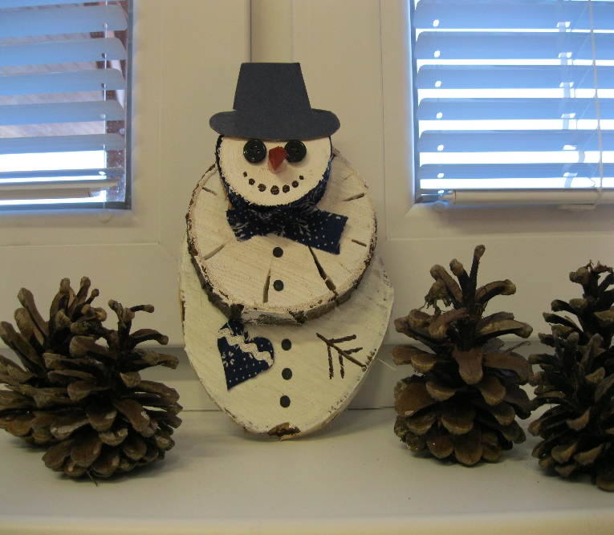
Obecní knihovna Horní Lideč
srdečně zve všechny děti na
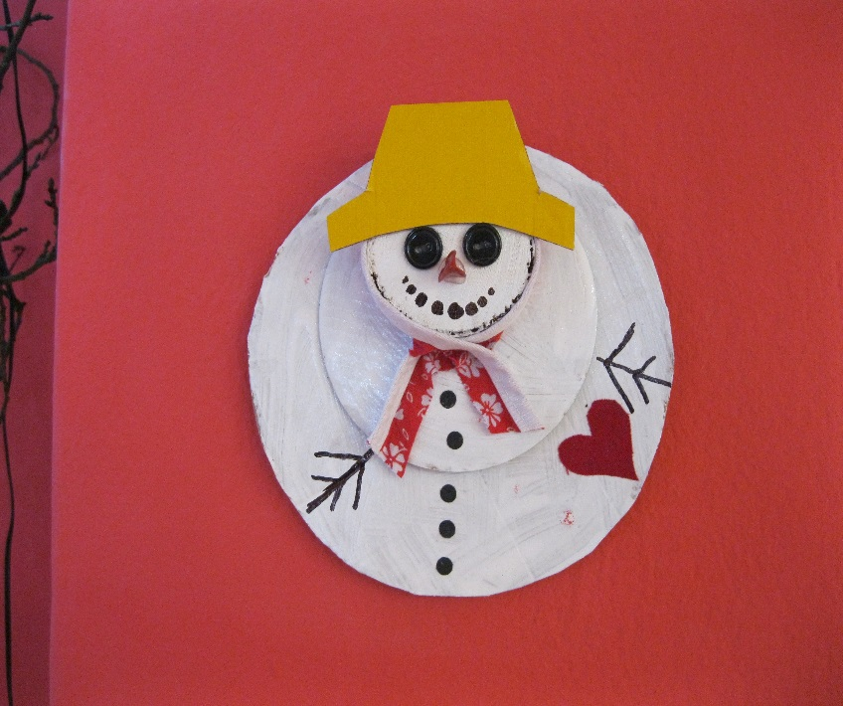
zimní tvoření s Lenkou Peškovou

V úterý 20. ledna od 16 hodin
Vstup zdarma

